

Robin Alonzo

Tom Montbord

TD 5

**SAE,02,03**

**Installation de service réseau**

**Description du plan d’adressage**

**Capture d’écran du réseau sous Marionnet :**

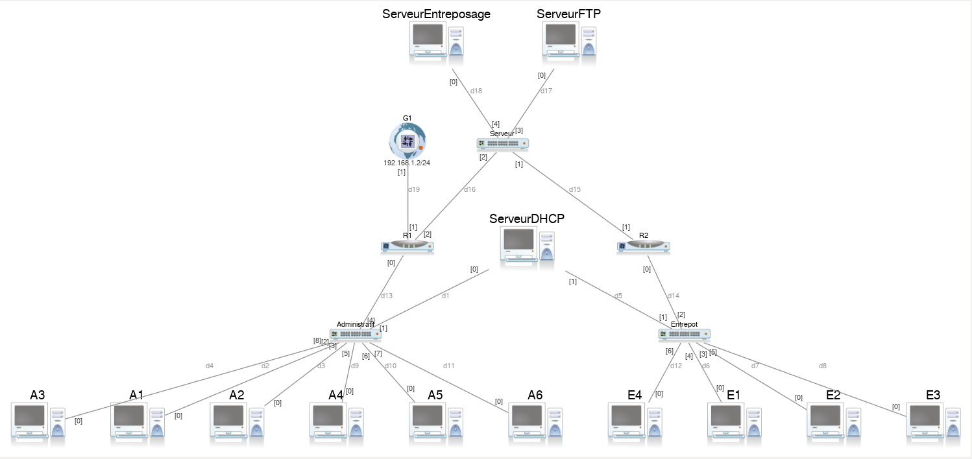Ce réseau a comme adresse IP 192.168.0.0 / 26.

Nous avons choisi un masque de 255.255.255.192 car ce réseau contient 3 sous-réseaux et un masque de 26 nous permet de découper les réseau en 4 sous-réseau occupant 64 bit chacun.

Dans chaque réseau les routeurs (R1 et R2) occupent les premières adresses du réseau.

Le serveur DHCP relié directement à « Administratif » et « Entrepôt » distribue les adresses IPV4 disponibles pour chaque machine

**Répartition du réseau :**

|  |  |  |  |  |  |
| --- | --- | --- | --- | --- | --- |
| Nom du sous-réseau | Ipv4 du réseau | IPV4 R1 | IPV4 R2 | Espace machines | Ipv4 de broadcaste |
| Administratif | 192.168.0.0 | 192.168.0.1 | - | 192.168.0.[1-62] | 192.168.0.63 |
| Entrepôt | 192.168.0.64 | - | 192.168.0.65 | 192.168.0.[65-126] | 192.168.0.127 |
| Serveur | 192.168.0.128 | 192.168.0.129 | 192.168.0.130 | 192.168.0.[129 - 190] | 192.168.0.191 |

**Paramétrage des Adresses :**

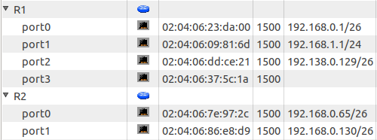

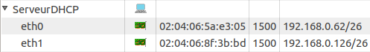

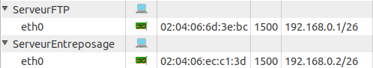

Le paramétrage des serveurs et routeurs a été fait manuellement via l’interface de Marionnet, comme on le voit si dessus.

**Paramétrage du serveur DHCP :**

Pour paramétrer le serveur DHCP on doit se rendre en premier lieux dans le fichier **/etc/default/isc-dhcp-server**, et rentrez les informations suivantes :

Il faut rajouter dans **INTERFACE = « etho eth1 »** pour pouvoir gérer le DHCP sur les deux cartes réseaux.

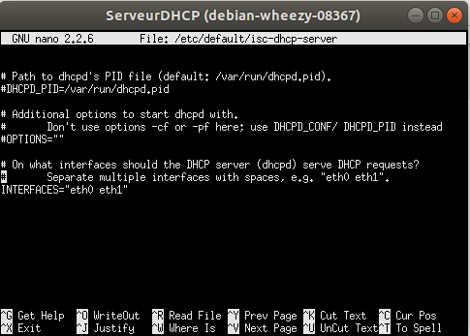

Ensuite il faut se rendre dans le fichier **/etc/dhcp/dhcpd.conf/** et rentrer les informations suivantes :

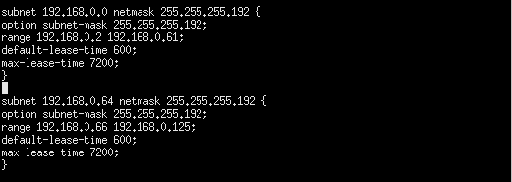

**Serveur d’entreposage :**

Dans le fichier **/etc/rc.local**  on rentre les informations suivantes :

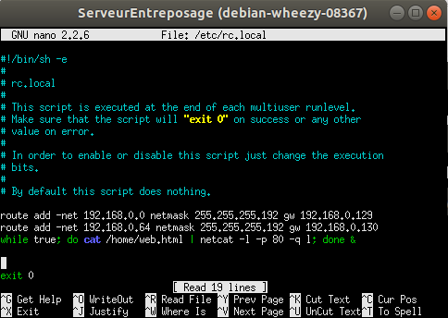

**Serveur FTP :**

Dans le fichier **etc/rc.local** on renter les informations suivantes.

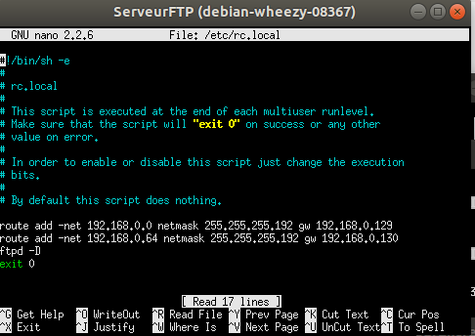

**Paramétrage des machines et adressages :**

**Machines du sous-réseau administratif :**

**Paramétrage :**

Le paramétrage des machines est fait dans le fichier **/etc/rc.local**

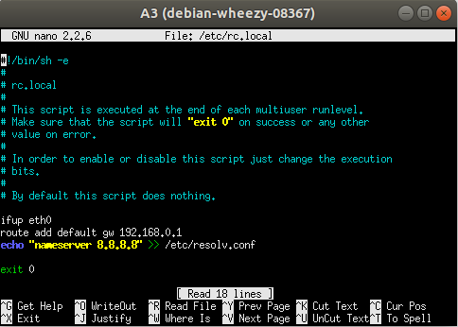

**Adressage:**

L’adressages des machines se fait automatiquement, grace au DHCP.

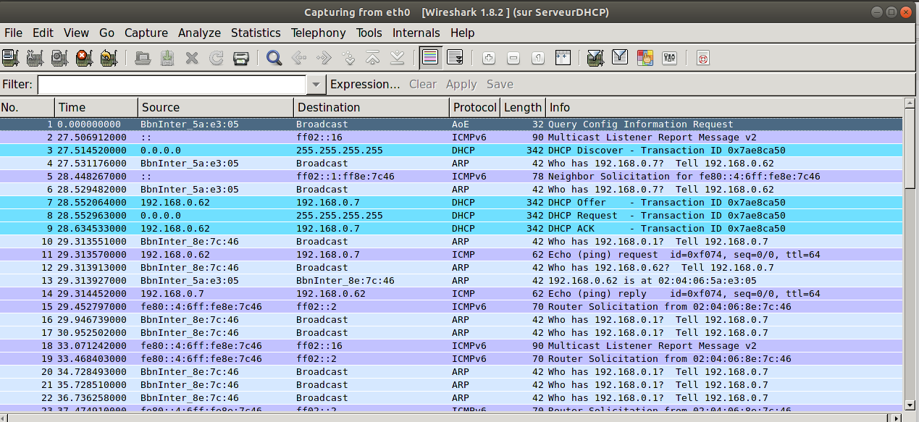

**Machines du sous-réseau entrepôt :**

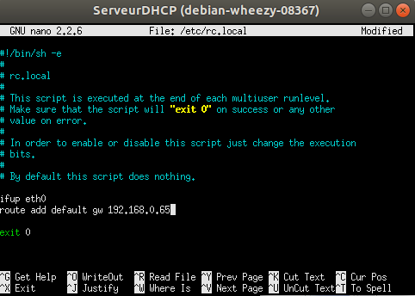

**Adressage:**

L’adressages des machines se fait automatiquement, grace au DHCP.

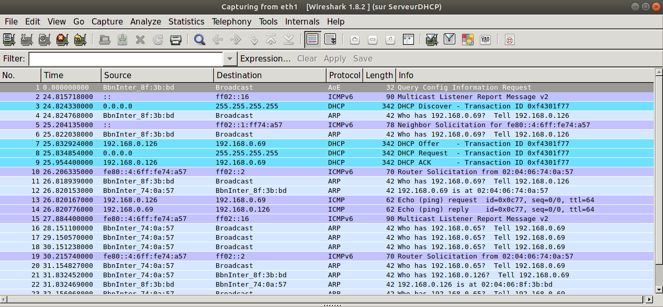

**Test à réalisés à partir des machines:**

|  |  |  |  |  |
| --- | --- | --- | --- | --- |
| **N°** | **source** | **destination** | **Résultat attendu** | **Test validé** |
| 1 | entrepôt | serveurs | Message reçu | oui |
| 2 | administratif | serveurs | Message reçu | oui |
| 3 | administratif | entrepôt | Connexion impossible | oui |
| 4 | entrepôt | administratif | Connexion impossible | oui |

**Premier test Entrepôt – Serveurs :**

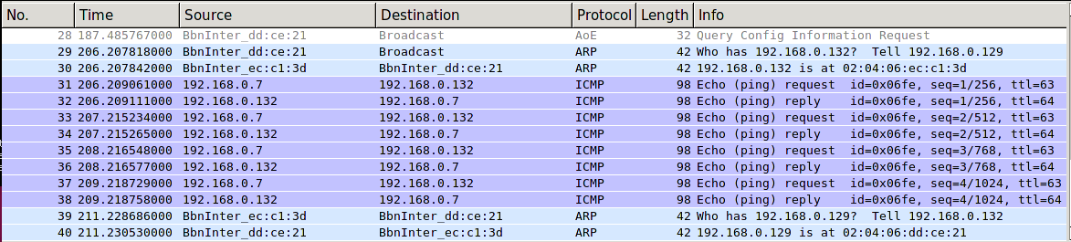

Les pings passent bien le message est bien reçu le test est donc validé

**Second test Administratif – Serveurs :**

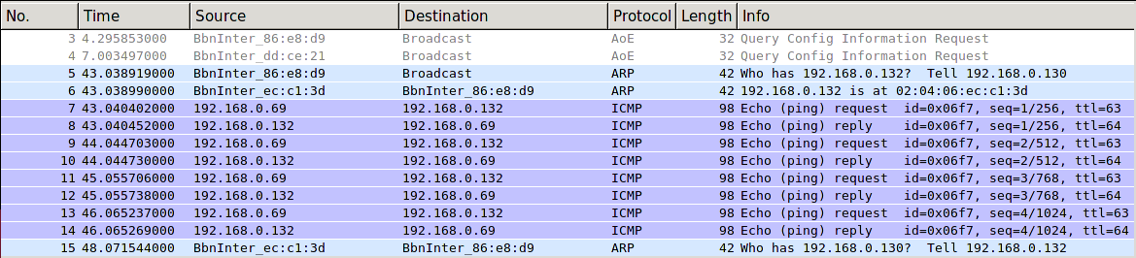

Les pings passent bien le message est bien reçu le test est donc validé

**Troisième test Administratif – Entrepot :**

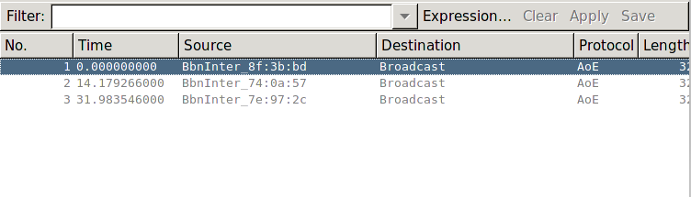

Lors du ping de Administratif vers Entrepot aucun message ne part, le test est validé.

**Quatrième test Entrepot – Administratif :**

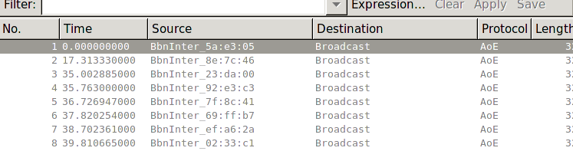

Lors du ping de Entrepot vers Administratif aucun message ne part, le test est validé.

**Connexions aux serveurs :**

**Tests à réalisés**

|  |  |  |  |  |
| --- | --- | --- | --- | --- |
| **N°** | **source** | **destination** | **Résultat attendu** | **Test validé** |
| 1 | entrepôt | Serveur Entreposage | Connexion possible | oui |
| 2 | administratif | Serveur Entreposage | Connexion possible | oui |
| 3 | entrepôt | Serveur FTP | Connexion possible | oui |
| 4 | administratif | Serveur FTP | Connexion possible | oui |

**Premier test Entrepot – Serveur entreposage :**

Une fois la commande **lynx 192.168.0.132** tapé on reçoit bien la page web, le test est donc validé.

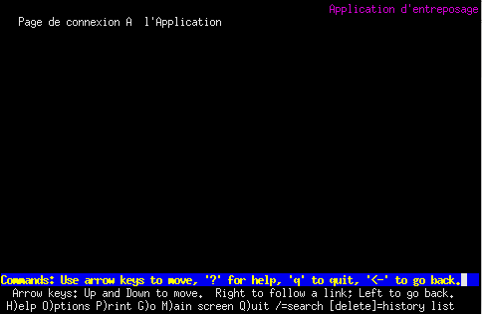

**Second test Administratif – Serveur entreposage :**

Une fois la commande **lynx 192.168.0.132** tapé on reçoit bien la page web, le test est donc validé.



**Troisième test Entrepôt – Serveur FTP :**

La machine se connecte bien au serveur FTP en anonyme, le test est validé.

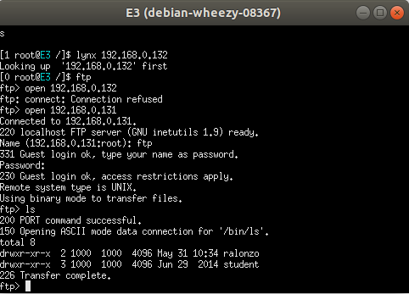

**Quatrième test Administratif – Serveur FTP :**

La machine se connecte bien au serveur FTP en anonyme, le test est validé.

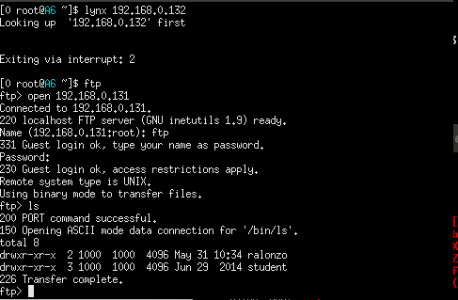

**Connexion internet :**

|  |  |  |  |  |
| --- | --- | --- | --- | --- |
| **N°** | **source** | **destination** | **Résultat attendu** | **Test validé** |
| 1 | entrepôt | Gateway | Connexion impossible | oui |
| 2 | administratif | Gateway | Connexion possible | oui |

**Premier test Entrepôt – Gateway :**

Lorsque la commande **lynx google.com** est utilisé la machine n’accède pas à internet, le test est validé.

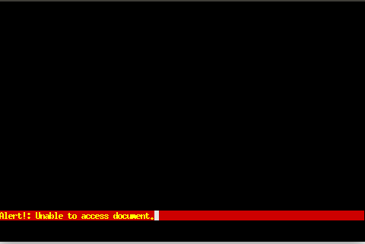

**Second test Administratif – Gateway :**

Lorsque la commande **lynx google.com** est utilisé la machine accède à internet, le test est validé.

